ЕКОЛОШКА РАЗМИШЉАЊА О ТОПОЛИ

Заштита животне средине представља организационо предузимање мера и активности ради очувања и рационалног коришћења природних богатстава и радом створених вредности и спречавања и отклањања штетних последица које угрожавају ове вредности као и здравље и живот људи.

Планирање и управљање заштитом животне средине представља важан сегмент у организацији и функционисању локалне самоуправе придржавајући се еколошког принципа ,,Мисли глобално ради локално”.

Заштиту животне средине Општина Топола спроводи на основу Одлуке о комуналним делатностима (,,Службени гласник СО-е Топола” бр 3/2006) као и програма о заштитиживотне средине и програма о уређењу насeља (,,Службени гласник СО-е Топола” бр 4/2000).

Циљ Програма је да се свеобухватно сагледа проблем динамичке заштите животне средине на подручју СО-е Топола, полазећи од садашњег стања, а узимајући у обзир правце и динамику развоја овог подручја, а у циљу побољшања квалитета живота, животног стандарда становника и животне средине уопште.

Надзор над спровођењем наведених Одлука врши комунална инспекција и инспекција за заштиту животне средине. Циљ инспекције није да кажњава, већ да најпре укаже на постојећи проблем и да затраже од суграђана да проблем реше, а у смислу побољшања квалитета живота, животног стандарда становника и животне средине уопште на подручју општине Топола.

Доношење и спровођење општинских одлука, екологија постаје начин размишљања. Програмима је предвиђено да стратегија и приоритети заштите животне средине морају бити уско повезани са стратегијом, динамиком и приоритетним правцима даљег развоја Тополе, као и ширег окружења. Систем управљања животном средином које усклађује однос између заштите и унапређивања животне средине и развоја општине Топола остварује се успостављањем интегралног система заштите животне средине уз поштовање законских прописа, обезбеђивањем сарадње и координације свих релевантних чиниоца, превентивно спречавање загађња на месту настајања да би се избегло или свело на најмању меру и инормисању о стању животне средине што мора бити доступно јавности благовремено и у потпуности

На подручју Општине Топола Јавно комунално предузеће обавља комуналне делатности, а у сеоским насељима на територији Општине Топола Месне Заједнице организују обављање комуналних делатности када те делатности служе искључиво потребама становништва и другим субјектима у тим насељима.

Општинска управа Општине Топола путем средстава јавног информисања доприноси јачању свести становништва о значају заштите животне средине, као и кроз систем образовања и васпитања.

ПРИМЕРИ НЕКИХ ОД АКЦИЈА СПРОВЕДЕНИХ НА ПОДРУЧЈУ ОПШТИНЕ ТОПОЛА

Акција пролећног чишћења и уређења Општине Топола објављена путем локалних средстава информисања:

Поштовани суграђани,

Пошто је март месец увек био месец великог спремања, тако и ове године општина Топола и Јавно комунално стамбено предузеће организују чишћење на целој територији Општине.
Општинска управа Општине Топола покреће Акцију остваривања система заштите животне средине од 07.03.2007.г. до 31.03.2007. године.
Обавезују се грађани Општине Топола да својим активностима допринесу обезбеђењу заштите животне средине уклањањем предмета са јавних површина: старе каросерије, напуштена возила, стари кућни намештај, кабасто кућно смеће и остало на места предвиђена за ту намену.
По истеку рока Акције, вршиће се одношење предмета са јавне површине на градску депонију, а за оне предмете чији се идентитет власника утврди – власник ће подлећи предвиђеним казненим мерама у складу са законским и подзаконским актима.

Такође се обавештавају грађани општине Топола да је досадашњи број еколошког СОС телефона 034 811 273 промењен у 034 811 248. У будућем периоду грађани ће моћи своја обавештења и запажања слати и на следеће е-маил адресе:
komunalnainspekcija@topola.com i
ekoloskainspekcija@topola.com

Акција ,,За чистију и лепшу Шаторњу,, спроведена у насељеном месту Доња Шаторња коју је покренула Основна школа ,,Живко Томић”. Ученици ове школе су активним учешћем допринели заштити животне средине уклањањем разног отпада са јавних површина, у циљу естетског изгледа насеља.

Акција уклањања дивље депоније са јавне површине путног појаса некатегорисаног пута.спроведена у селу Наталинце (Павловац)

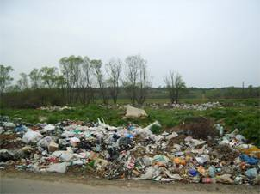
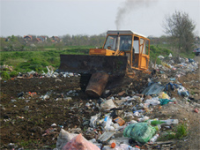

Дивља депонија у Наталинцима Дивља депонија у Наталинцима
(Павловац) пре чишћења (Павловац) чишћење

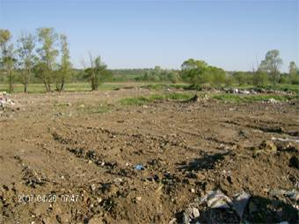

Дивља депонија у Наталинцима (Павловац) после чишћења

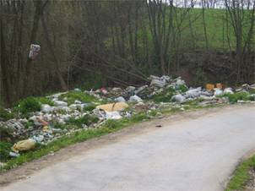
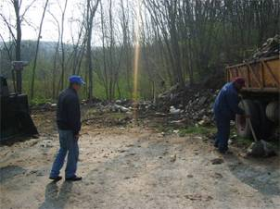

Дивља депонија у селу Пласковац пре, за време и после уређења

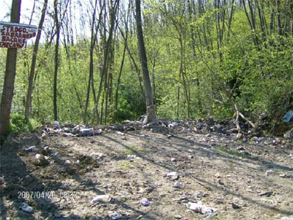

ЦЕНТАР ТОПОЛЕ НАКОН ПРОЛЕЋНОГ УРЕЂЕЊА

